【实验目的】

通过实验，加深对常用离散信号的理解；加深对抽样过程的理解。

【实验内容】

1、编制程序产生上述5种信号（长度可输入确定），并绘出其图形，并与教材上的图形对比。提示：离散时间信号可以利用stem函数画图，具体使用方法可查看帮助。

2、对以下连续时间信号进行理想抽样 $x_{a}\left(t\right)=5\cos\left(Ω_{1}t\right)-3\cos\left(Ω_{2}t\right)+2\cos\left(Ω_{3}t\right)+\cos\left(Ω_{4}t\right)$ 其中 $Ω_{1}=2Π$， $Ω_{2}=3Π$， $Ω_{3}=6Π$， $Ω_{4}=8Π$，要求：（1）画出 $x_{a}\left(t\right)$ 的波形；（2）求此信号的奈奎斯特抽样频率；（3）若要抽样序列仍为周期序列，抽样频率应为多少？（4）画出fs =12Hz与fs=20Hz的抽样序列。其中（2）、（3）不需要编程，只需进行理论分析和计算。 提示：连续时间信号可以用plot函数画图，具体使用方法可查看该函数的帮助信息。

【实验步骤】

**1.单位抽样序列：**

x=zeros(1,11);% 创建一个1行11列的零向量x

x(6)=1;% 在第6个位置（即x(6)）设置为1，表示单位脉冲信号（δ(n)）

n=-5:5; % 创建一个从-5到5的向量n

figure(1);%创建一个新图形窗口，图形编号为1

stem(n,x,'.');xlabel('n');ylabel('x(n)');title('δ(n)'); %用stem函数绘制离散信号x(n)，使用'.'作为标记样式，设置x轴标签为'n' ,设置y轴标签为'x(n)',设置图形标题为'δ(n)'

box off;%关闭图形框，以使图形更简洁

**单位阶跃序列：**

x2=ones(11);%创建一个11x11的矩阵x2，所有元素初始化为

n=-5:5;%创建一个从-5到5的向量n

figure(2);%创建一个新图形窗口，图形编号为2

stem(n,x2,'.');xlabel('n');ylabel('x(n)');title('u(n)');%设置x轴标签为'n' ,% 设置y轴标签为'x(n)',% 设置图形标题为'u(n)'

box off;%关闭图形框，以使图形更简洁

**正弦序列：**

n=-10:10;%创建一个从-10到10的向量n

x3=2*sin(pi*n/9+pi/3);%计算一个序列x3，表达式为2*sin(pi*n/9 + pi/3)

figure(3);%创建一个新图形窗口，图形编号为3

stem(n,x3,'.');xlabel('n');ylabel('x(n)');title('2*sin(pi*n/9+pi/3)');%设置x轴标签为'n' ,% 设置y轴标签为'x(n)',% 设置图形标题为'2*sin(pi*n/9+pi/3)'

box off;% 关闭图形框，以使图形更简洁

**复正弦序列：**

n=0:0.1:10;%创建一个从0到10，步长为0.1的向量n

a=2;%定义常数a设置为2

x4=2*exp(1j*2*n);%计算一个复数序列x4，表达式为2*exp(1j*2*n)

figure(4);%创建一个新图形窗口，图形编号为4

stem(n,x4,'.');xlabel('n');ylabel('x(n)');title('2*exp(1j*2*n)');%设置x轴标签为'n' ,%设置y轴标签为'x(n)',%设置图形标题为2*exp(1j*2*n)

box off;%关闭图形框，以使图形更简洁

**指数序列：**

n=1:10;%创建一个从1到10的向量n

x5=1.5.^n;%计算x5，表示1.5的n次方，结果为一个包含从1.5^1到1.5^10的序列

figure(5);%创建一个新图形窗口，图形编号为5

stem(n,x5,'.');xlabel('n');ylabel('x(n)');title('x=1.5.^n');%设置x轴标签为'n' ,% 设置y轴标签为'x(n)',% 设置图形标题为x=1.5.^n

box off;%关闭图形框，以使图形更简洁

**2.**

% 定义时间向量t

t = 0:0.001:2; % 生成从0到2秒，步长为0.001秒的时间向量

% 定义频率 Omegas

Omega1 = 2 * pi; % 频率1

Omega2 = 3 * pi; % 频率2

Omega3 = 6 * pi; % 频率3

Omega4 = 8 * pi; % 频率4

% 定义连续时间信号 x(t)

x_a_t = 5 * cos(Omega1 * t) - 3 * cos(Omega2 * t) + 2 * cos(Omega3 * t) + cos(Omega4 * t);

% 绘制 x(t) 的波形

figure(1);

plot(t, x_t); % 使用plot函数绘制波形

xlabel('Time (s)'); % x轴标签

ylabel('x(t)'); % y轴标签

title('Continuous Time Signal x(t)'); % 图标题

grid on; % 显示网格

% 设置抽样时间间隔

Ts1 = 1/12; % 12 Hz抽样频率

Ts2 = 1/20; % 20 Hz抽样频率

% 创建时间向量，以抽样间隔生成抽样序列

t_sample1 = 0:Ts1:2; % 12Hz抽样时间点

t_sample2 = 0:Ts2:2; % 20Hz抽样时间点

% 生成抽样信号

% 重新定义Omega变量以避免错误

Omega1 = 2 * pi; % 频率1

Omega2 = 3 * pi; % 频率2

Omega3 = 6 * pi; % 频率3

Omega4 = 8 * pi; % 频率4

x_sample1 = 5 * cos(Omega1 * t_sample1) - 3 * cos(Omega2 * t_sample1) + 2 * cos(Omega3 * t_sample1) + cos(Omega4 * t_sample1);

x_sample2 = 5 * cos(Omega1 * t_sample2) - 3 * cos(Omega2 * t_sample2) + 2 * cos(Omega3 * t_sample2) + cos(Omega4 * t_sample2);

% 绘制抽样序列

figure(2);

subplot(2, 1, 1); % 12Hz抽样

stem(t_sample1, x_sample1, 'r', 'filled'); % 用stem画出抽样点

xlabel('Time (s)'); % x轴标签

ylabel('Sampled x(t) at 12 Hz'); % y轴标签

title('Sampled Signal x(t) at 12 Hz'); % 图标题

grid on; % 显示网格

subplot(2, 1, 2); % 20Hz抽样

stem(t_sample2, x_sample2, 'b', 'filled'); % 用stem画出抽样点

xlabel('Time (s)'); % x轴标签

ylabel('Sampled x(t) at 20 Hz'); % y轴标签

title('Sampled Signal x(t) at 20 Hz'); % 图标题

grid on; % 显示网格

【实验结果及分析】

**1.单位抽样序列：**

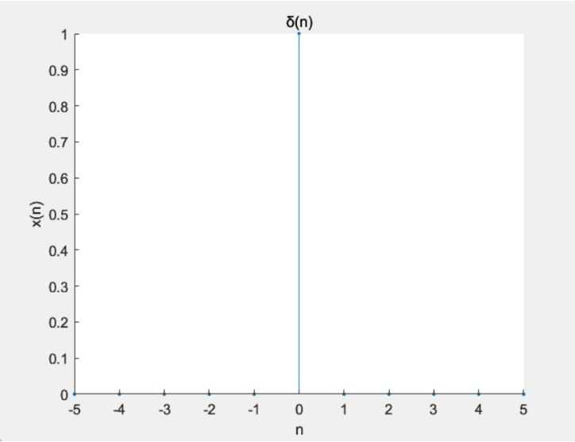

**单位阶跃序列：**

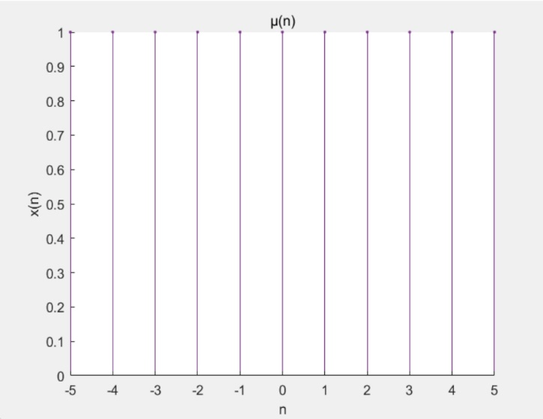

**正弦序列：**

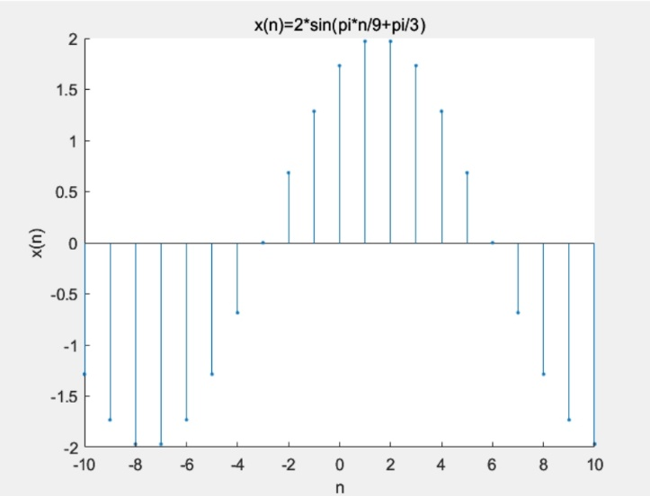

**复正弦序列：**

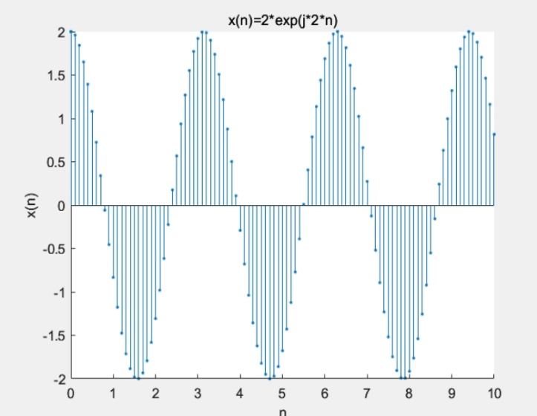

**指数序列：**

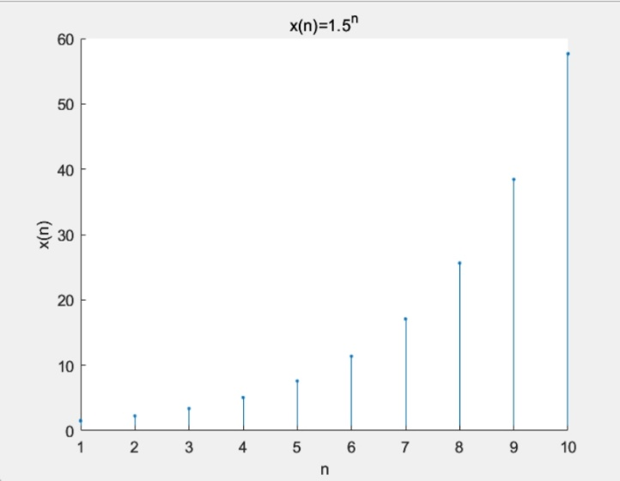

**2.**

（**1） $x_{a}\left(t\right)$ 的波形**

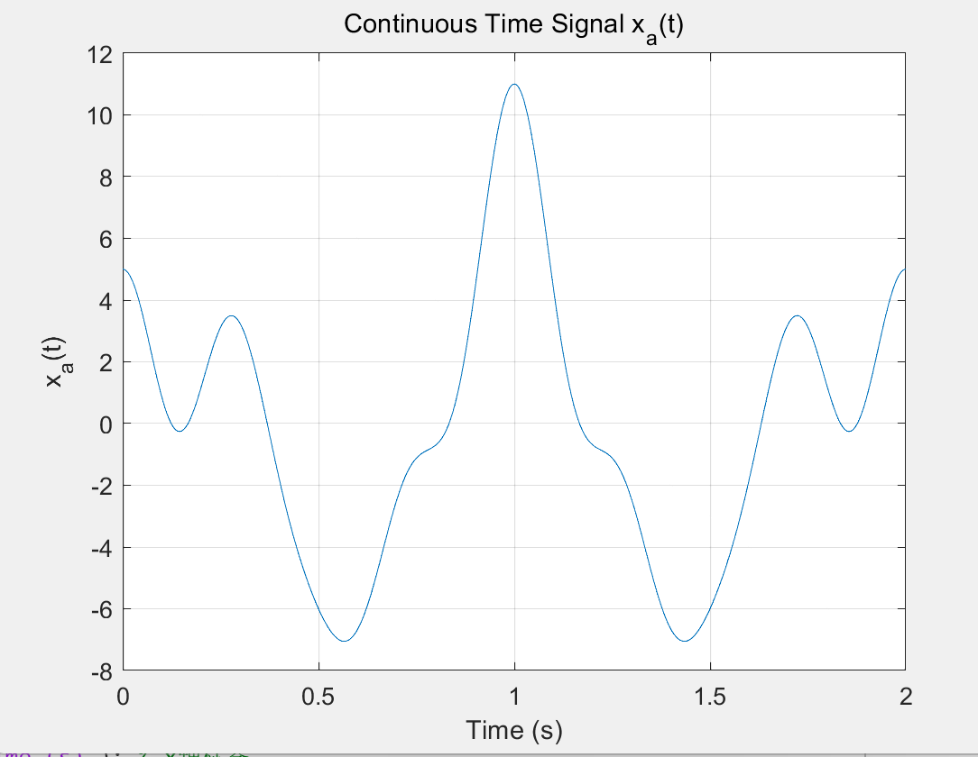

**（2）求此信号的奈奎斯特抽样频率**

奈奎斯特抽样定理指出一个连续时间信号的抽样频率必须至少是信号中最高频率的两倍。

给定信号中的频率：

Ω4​=8*π* 则频率 f4=8π/2π=4 Hz

所以，奈奎斯特抽样频率 *fs*​ 为：

fs=2×fmax=2×4=8 Hz

**（3）若要抽样序列仍为周期序列，抽样频率应为多少？**

为了确保抽样序列成为周期序列，抽样频率应为信号中的最大频率的整数倍。因此，抽样频率需要是4 Hz的整数倍。

可以选择：

8 Hz（相当于奈奎斯特频率，支持抽样）

12 Hz（3倍于信号的最大频率）

16 Hz（4倍于信号的最大频率）

……

**（4）**

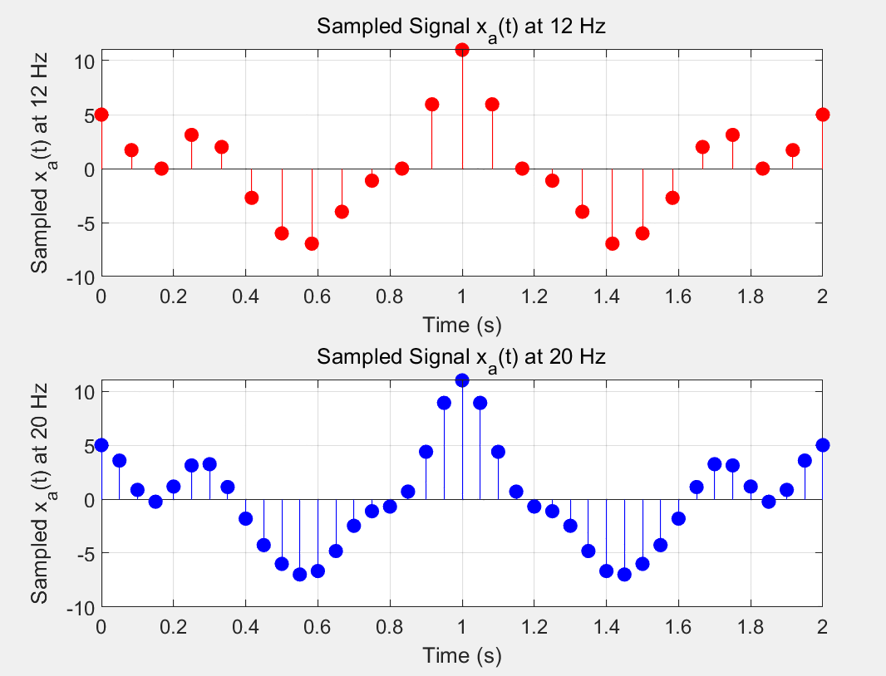

**【实验心得】**

在实验的过程中，学会了多种简单函数的使用， 学会了用MATLAB 的绘图工具对信号进行了可视化处理，直观地反映出信号的特征与规律。例如，实验中，我观察到频率较高的成分会使得信号在时间轴上有更多的波动，这些波动在一定程度上减弱了信号的整体稳定性。通过对信号进行不同频率的抽样，让我深刻理解了抽样定理的重要性，以及采样频率选择的影响。我观察到，当抽样频率过低时，信号的特征信息会损失，出现混叠现象，导致重建出的信号与原信号有显著差别。而选择合适的抽样频率，可以很好地保留信号的特征。在未来的学习中，我希望能进一步探索更高级的信号处理技术，例如滤波、频谱分析等。总之，此次实验不仅提升了我的实操能力，也为我日后在信号处理领域的深入研究奠定了基础。